Л І Ц Е Й
імені Богдана Лепкого
Дрогобицької міської ради Львівської області

Н А К А З
від 15.03.2021 року № /21

Про підсумки дистанційного
навчання у лютому-березні 2021р.
У зв'язку з епідеміологічною ситуацією, з метою запобігання поширенню коронавірусної хвороби (СОVID-19), відповідно до наказів по ліцею №23 від 21.02.2021р. «Про запровадження дистанційної роботи на період карантину 24.02-08.03.21р. », та № 27 від 10.03.2021р. «Про запровадження дистанційної роботи на період 12-15.03» ліцеї було організоване дистанційне навчання.
З метою вивчення стану організації дистанційного навчання в умовах карантину, його ефективності було вивчено шкільну документацію, опитано учнів та батьків, проведено анкетування вчителів, в якому взяло участь 70% педагогів. За його результатами по-перше слід зазначити, що на період карантину дистанційне навчання проводилося з усіх предметів інваріантної складової.
Вчителі використовували різні режими дистанційного навчання, програми та інтернет-ервіси. А опановували методику переважно в процесі навчання:
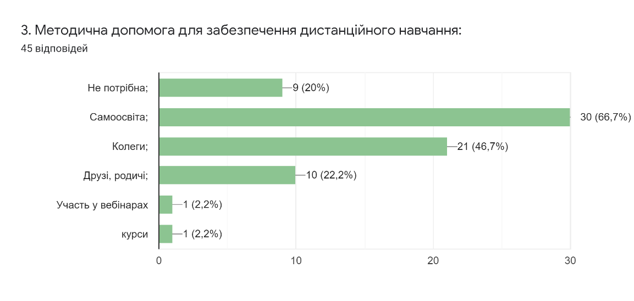
Педагоги зазначили, що для дистанційної роботи переважно використовується онлайн-навчання з допомогою:
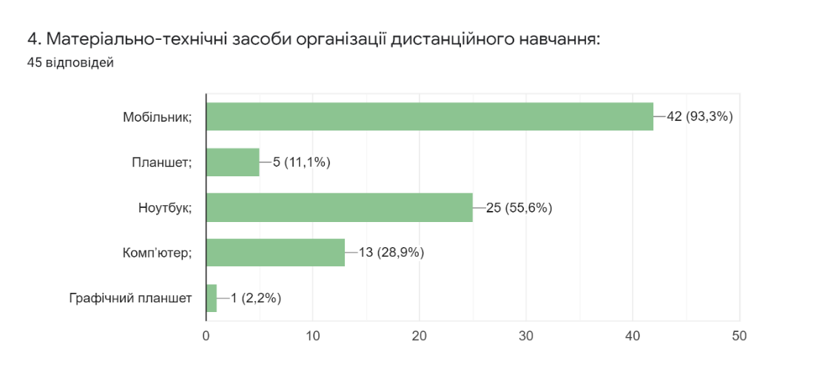

При цьому використовувались різноманітні програмні засоби:
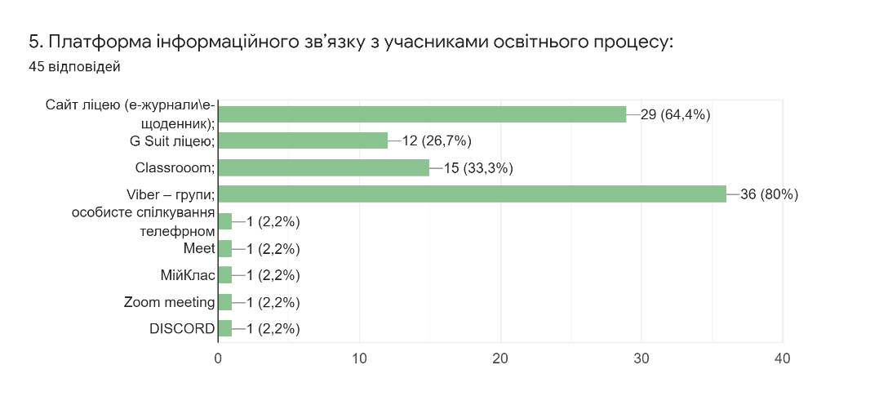
Всім учням був забезпечений доступ до навчальних матеріалів та завдань шляхом використання різних засобів обміну інформацією.
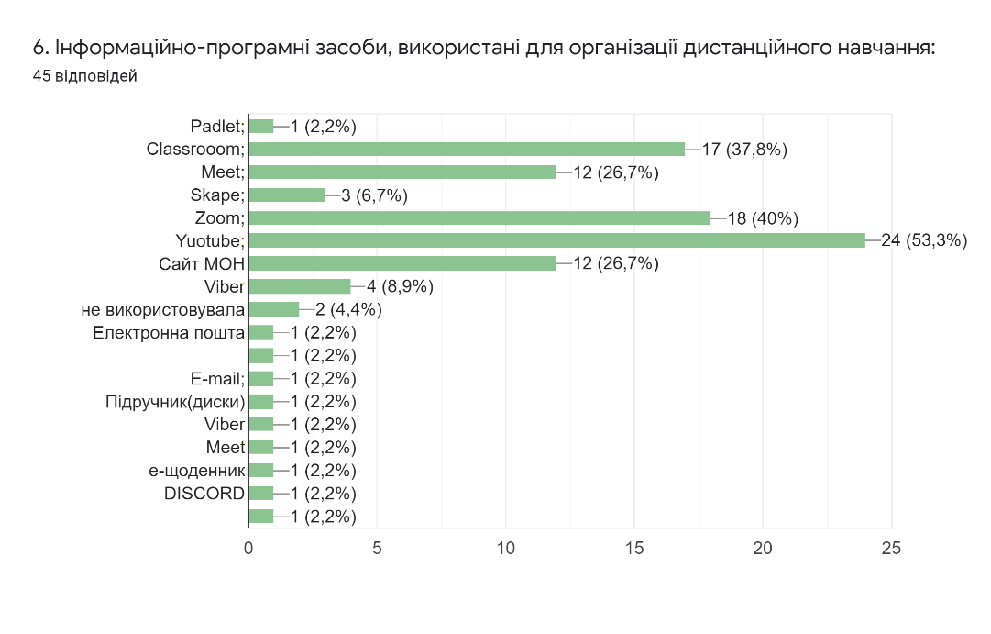
Вчителі використовували різні методи та технології, щоб навчання було ефективним та цікавим. Найбільш поширеними були:
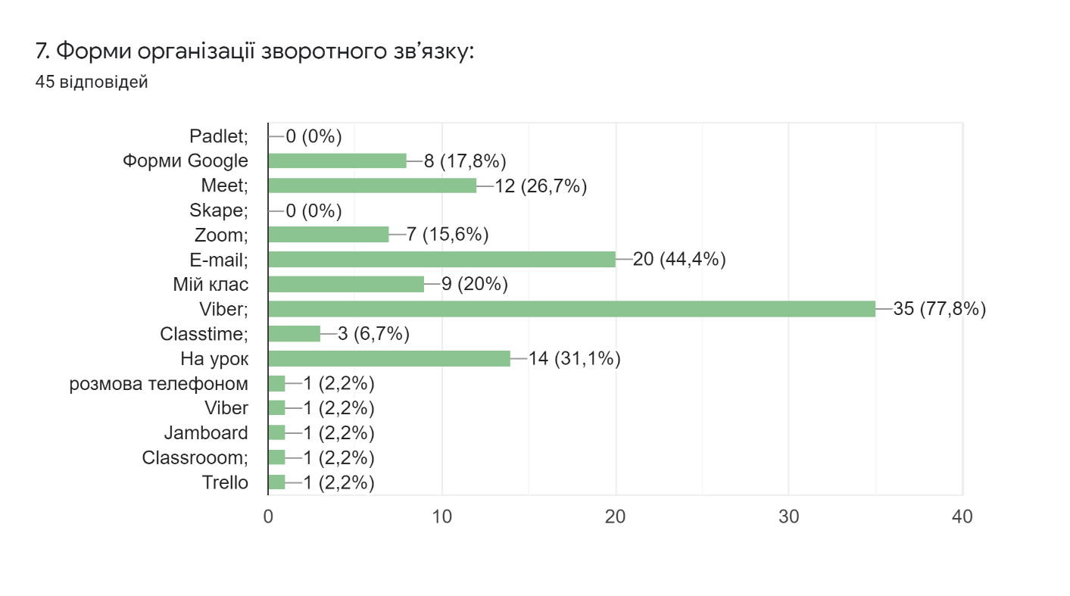
Освітній процес в умовах дистанційного навчання був організований з урахуванням принципу здоров'язбереження, запобігаючи емоційному, ментальному та фізичному перевантаженню учнів.
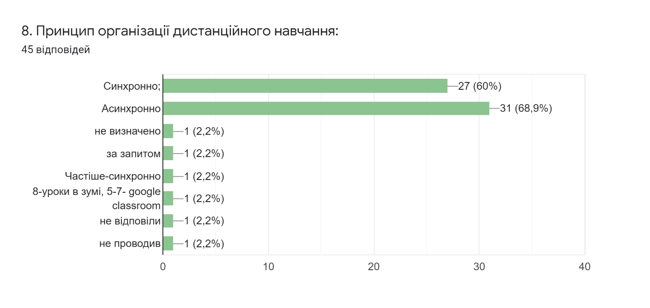

Результати опитування засвідчили проблему недостатнього використання сайтів ліцею для комунікації з учнями та їх батьками (через домашні завдання, посилання та оцінювання). Учні часто губились в розмаїтті платформ навчання. А тому присутність на дистанційному навчанні учнів в основному 25-75%:
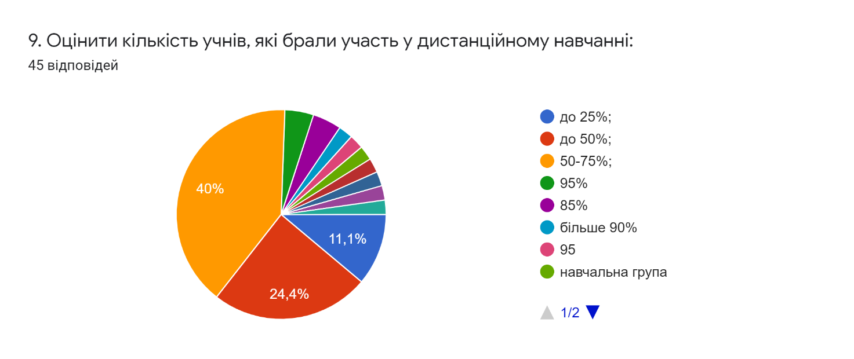

На думку ліцеїстів, найчастіше вчителі використовують наступні шляхи:
- надсилання переліку параграфів підручника та вправ для самостійного опрацювання;
- проведення навчальних занять онлайн;
- надсилання відеоматеріалів із навчальних тем;
- проведення самостійних робіт, тестування;
- надсилання лише домашнього завдання.
Водночас частина ліцеїстів вказали на відсутність комунікації педагогів з ними.
Он-лайн опитування, проведене на сайті ліцею (171 респондент), показує, що дистанційне навчання:
77.2%(132) - в умовах карантину чи пропуску занять можливий варіант
12.9%(22) - багато труднощів (інтернет-доступ, комп'ютер, вільний час, тощо)
9.9%(17) - нічого не дає
За час дистанційного навчання сайт ліцею відвідали:
- Адміністрація(4) – 100%
- Вчителі(39) – 61%
- Учні(435) – 64%
- Батьки(126)- 19%
А у е-щоденниках було виставлено 10,966 відміток.
Водночас аналіз показує певні проблеми в організації дистанційного навчання в умовах карантину:
Технічне забезпечення учасників освітнього процесу:
- низька швидкість інтернет зв’язку або його відсутність;
- відсутність навчальних ресурсів, що можуть повноцінно забезпечити формування знань учнів із навчальних предметів;
- відсутність у багатьох учителів та учнів сучасних мобільних пристроїв, комп’ютерів та інших ґаджетів (особливо в сільській місцевості);
- учні переважно працюють з мобільними телефонами, що в умовах навчання порушує санітарні норми;
- обмежений доступ окремих учнів до комп’ютерної техніки (у сім’ї можуть бути двоє-троє школярів та батьки працювати у дистанційному режимі).
Психолого-педагогічний та методичний супровід дистанційного навчання учнів:
- відсутність досвіду такого навчання, як у вчителів, так і учнів;
- окремі педагоги недостатньо володіють ІКТ;
- ненормований робочий день вчителів (постійний зв’язок із батьками, перевірка робіт учнів, підготовка до навчальних занять та завдань з детальними інструкціями займають багато часу); • деяким вчителям важко адаптуватися до нових умов навчання;
- низька якість або повна відсутність методичного супроводу організації дистанційного навчання від методичних служб;
- недостатній контроль за станом засвоєння учнями знань;
- неможливість проконтролювати дотримання учнями академічної доброчесності під час виконання домашніх завдань;
- в учнів початкової ланки ще не сформовані вміння самостійно вчитися, опрацьовувати навчальний матеріал;
- небажання деяких учнів навчатися самостійно на онлайн-платформах;
- відсутність контролю зі сторони батьків щодо дистанційного навчання їхніх дітей.
Санітарно-гігієнічні умови організації дистанційного навчання:
- не дотримано ергономічні вимоги до викладу матеріалу для дітей (різний шрифт, посилання на неперевірені відео, часто з рекламою, завеликий обсяг навчального матеріалу);
- велике навантаження на органи зору, як для вчителів, так і для учнів (перевантаження роботою за комп’ютером, не враховується загальне навантаження на дитину).
Виходячи з вищесказаного,
НАКАЗУЮ:
1. Встановити єдиною платформою комунікування з учасниками освітнього процесу - сайт ліцею (е-журнали та е-щоденник) у відповідності до умов використання електронного документообігу в закладах загальної середньої освіти надано листом МОН від 27.06.2019 № 1/9-415.
2. Адміністрації ліцею систематично надавати методичну допомогу педагогічним працівникам з питань організації дистанційного навчання, ведення шкільної документації та проведення оцінювання. Контролювати стан виконання програм.
3. Учителям-предметникам:
3.1. Опрацюйте методичні рекомендації МОН щодо використання технологій дистанційного навчання в умовах карантину та дотримуйтесь вимог згідно новим Санітарним регламентом для закладів загальної середньої освіти (наказ МОЗ від 25.09.2020 № 2205).
3.2. Внесіть зміни до календарно-тематичного планування (визначте теми для самоопрацювання; теми, з яких будуть проведені телевізійні чи онлайн-уроки, консультації, перегляньте обсяг домашніх завдань тощо).
3.3. Чітко дотримуйтесь розкладу уроків, уникайте перевантаження учнів. Дотримуватися санітарних норм щодо організації освітнього процесу під час карантину (обсягу домашніх завдань, часу безпосередньої роботи учнів за комп’ютером тощо). За можливості зменшіть обсяг навчального матеріалу для самостійного опрацювання учнями.
3.4. Використовуйте онлайн-консультації на освітніх платформах із поясненням нового матеріалу. Сформуйте електронну базу власних уроків (презентацій) та надайте учням доступ до них.
3.5. Спільно з батьками організуйте перегляд дітьми телевізійних уроків та задавайте учням творчі завдання за темами цих уроків.
3.6. Надайте учням чіткий алгоритм виконання завдань (тема; що опрацювати; де взяти матеріал для виконання завдання; куди надіслати роботу; кінцевий термін її прийому).
3.7. Забезпечте під час та після виконання завдань постійний зворотній зв'язок з учнями. Якщо завдання складне і потребує кількох редагувань зворотній зв’язок має бути швидким (коментарі, чати тощо).
3.8. Систематично здійснюйте перевірку знань учнів. Найкраще, якщо оцінювання проводиться в режимі онлайн або на дистанційних платформах, де є відповідна функція та інструментарій. Задля дотримання академічної доброчесності здійснюйте оцінювання учнів у онлайн-режимі з часовими обмеженнями, використовуйте творчі завдання.
3.9. Не критикуйте отримані роботи учнів. Разом з оцінкою варто надавати дітям свої коментарі (виконано добре, над чим варто попрацювати, що треба зробити для поліпшення результату тощо). Саме у дистанційному навчанні актуалізується формувальне оцінювання, спрямоване на підтримку кожного учня (спільно з’ясуйте зміст зробленого; встановіть зв’язок між тим, що вже відомо, і тим, що знадобиться дітям у майбутньому; порівняйте реальні результати з очікуваними; зробіть спільні висновки, обговоріть питання для обмірковування). 3.10. Розробіть індивідуальну освітню траєкторію для тих учнів, які не мають технічних можливостей навчатися разом з усім класом.
3.11. Особливої уваги потребує навчання учнів 11 класів щодо підготовки до ЗНО (індивідуальні консультації, перегляд телевізійних уроків, самостійна підготовка на вебресурсі УЦОЯО, платформі Promethеus тощо).
3.12. Розробіть спільно з батьками та учнями правила співпраці під час карантину. Підтримуйте зворотній зв'язок із батьками, інформуйте їх про рівень навчальних досягнення їхніх дітей.
3.13. Особлива роль класних керівників – налаштування учнів класу на навчання, забезпечення комунікації з батьками та учнями.
3.14. Після завершення карантину та повернення учнів до ліцею слід провести діагностичне оцінювання з метою з’ясування їх готовності до подальшого освітнього процесу. За результатами діагностики слід скоригувати календарно-тематичне планування залежно від потреб учнів.
4. Класним керівникам надати рекомендації учням та їх батькам:
4.1. Рекомендації учням:
4.1.1. Головне усвідомити, що дистанційне навчання – це сучасно, цікаво та відповідально, адже дає можливість навчитися вчитись самостійно.
4.1.2. Важливо зрозуміти, що:
  - від рівня вашої самоорганізації та самоконтролю найбільше залежатимуть успіхи у засвоєнні навчального матеріалу;
  - дистанційне навчання – це чудова можливість довести оточуючим свою самостійність та значущість;
  - спілкування з однокласниками в онлайн-режимі під час навчання є перевагою, а не порушенням дисципліни;
  - з метою раціонального розподілу часу на навчання та інші види діяльності щоранку плануйте свій денний розклад;
  - чітке дотримання розкладу занять та інструкцій учителя дозволить підвищити ефективність вашого навчання;
  - труднощі в організації дистанційного навчання на початковому етапі – це нормально і саме тому звернення за допомогою до вчителів або батьків пришвидшить вашу адаптацію до такого типу навчання.
4.1.3. Пам’ятайте, що:
  - завдання оновлюються та мають чіткі часові рамки, тому дотримуйтеся дедлайну щодо їх виконання;
  - тісний онлайн-зв’язок зі своїми вчителями, особливо, якщо виникають труднощі з вивченням матеріалу чи виконанням завдань лише вітається. Зважайте на те, що в учителя теж має бути час на відпочинок;
  - варто самоорганізуватися, адже постійний контроль з боку вчителів чи батьків не забезпечить вам високий рівень знань;
  - ви маєте можливість займатися в зручний для себе час, у зручному місці й темпі;
  - ваша старанність та наполегливість обов’язково буде оцінена. Відповідальне ставлення до виконання завдань та дотримання принципів академічної доброчесності буде запорукою вашого успішного навчання.
4.1.4. Зверніть увагу на те, що під час дистанційного навчання:
  - умови навчання – комфортні, бо домашні;
  - вчителі не забиратимуть ґаджети, а закликатимуть вас ними користуватися;
  - можливо надолужити прогалини у знаннях;
  - можливо самостійно обрати зручний час для навчання;
  - можливо самостійно обрати власний темп навчання;
  - можливо обирати джерела отримання інформації;
  - спробуйте продовжити перелік «можливо» самостійно.
Головне пам’ятати, що для засвоєння інформації потрібен час. Тому треба зробити ставку на якість, а не на кількість засвоєного матеріалу.
4.2. Рекомендації батькам:
4.2.1. Важливо розуміти, що карантин – це не канікули. Тому необхідно намагатися правильно організувати робочий день дитини, щоб повернення з карантину до школи відбулося максимально комфортно.
4.2.2. Разом із дитиною створіть власний розклад (режим дня). Це допоможе дитині зорганізуватися, а ще розвивати навички таймменеджменту.
4.3.3. Під час складання розкладу (режиму дня) слід ураховувати розклад телевізійних уроків, занять, запропонованих школою, та можливості відпочинку між навчальними заняттями.
4.3.4. Ознайомтесь із графіком освітнього процесу та електронним ресурсом, де розміщено навчальний матеріал для класу, в якому навчається ваша дитина.
4.3.5. Налаштуйте комунікації з класним керівником та педагогами (телефон, e-mail, соціальні чати, інші засоби спілкування).
4.3.6. Намагайтесь, щоб діти працювали відповідно до розкладу уроків, виконували всі завдання вчасно, не допускайте відставання. Спробуйте опанувати хоча б один урок спільно з дитиною.
4.3.7. Якщо треба виконати завдання і надіслати відповідь учителю, проконтролюйте дитину.
4.3.8. Не намагайтеся підмінити вчителя. Спонукайте свою дитину у разі необхідності звертатися до вчителя за додатковою консультацією. Виховуйте здатність до самостійного пошуку рішень у проблемній ситуації.
4.3.9. Не сваріть свою дитину, якщо вона щось не зрозуміла. Порадьте перечитати підручник або обговорити проблему з учителем.
4.3.10. Якщо у вас чи вашої дитини виникають запитання, скористайтесь форумом, щоб отримати відповідь (на забувайте вказати, кому адресовано запитання чи прохання), зателефонуйте класному керівнику.
4.3.11. Слідкуйте за навантаженням дистанційного навчання, враховуючи вікові особливості дитини.
4.3.12. Обов’язково виконуйте разом з дитиною вправи для очей.
4.3.13. Якщо діти залишаються вдома на самі, то обов’язково нагадайте правила безпечної поведінки (поради при виникненні надзвичайної або аварійної ситуації, правила щодо безпечної роботи в мережі Інтернет, пожежної безпеки, попередження нещасних випадків, травмування, отруєння, запобігання захворювань тощо).
4.3.14. Власним прикладом мотивуйте дитину до самодисципліни.
4.3.15. Варто підтримати свою дитину. Карантин – гарна нагода побути разом.
5. Контроль за виконанням даного наказу залишаю за собою.

Директор_________________ І.І. Лепкий

Аналітичну довідку підготував Р.Блищак, заступник директора з навчально-виховної роботи

